Exercise 2 Web服务器和客户端

实验目的
1) 掌握Java Socket编程应用；
2) 阅读HTTP协议相关规范；
3) 基于Java Socket构建简单的HTTP的客户端和服务器；
4) 构建支持并发的HTTP服务器。

实验内容
1) 阅读RFC1945和RFC2068文档。
了解HTTP/1.0和HTTP/1.1的相关规范和标准，对比HTTP/1.0和HTTP/1.1的区别。
2) 完善HTTP客户端代码。
代码Client.java和HTTPClient.java实现了基于命令行的HTTP客户端的GET请求的功能。将服务器地址（域名或IP地址）设置为启动参数，如www.nwpu.edu.cn，启动客户端后，将建立到服务器80端口的TCP连接，用户可通过控制台输入GET命令实现服务器资源的请求。
请完善HTTPClient中的processPutRequest方法使其支持PUT命令。为了简化操作，可直接将客户端运行环境的某文件（如face.jpg）PUT到服务器指定的路径，如：PUT /smile.jpg HTTP/1.0。
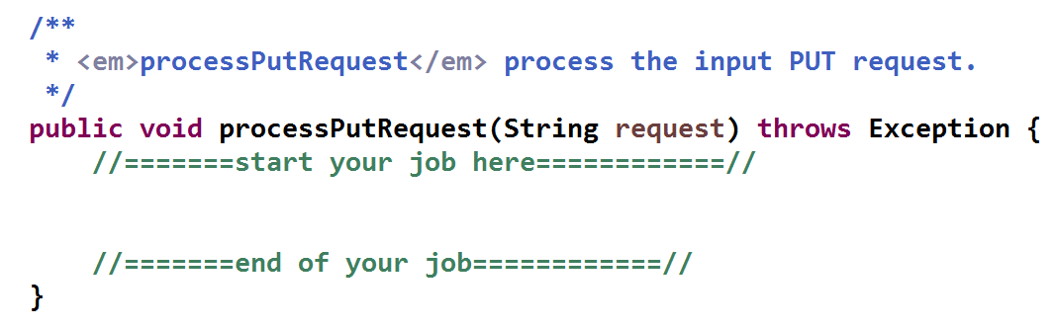
提示：PUT请求时Header中必须包含“Content-Length”项。

3) 构建单线程的HTTP服务器。
编写HTTP服务器，创建一个端口号为80的套接字，并等待传入的请求。服务器只需成功地响应使用GET和PUT方法的请求，但对其他所有请求（有效的或无效的）的都应返回RFC指定的响应。在任何情况下确保服务器不会崩溃或挂起。
服务器的根目录，即http://<your-computer>.<your-domain>/ 应指向在命令行中传递给程序的目录。例如，根目录设置为服务器端c:\www目录，则当客户端请求GET /test/index.html时，服务器应向客户端发送文件C:\www\test\index.html来响应请求，如果此文件不存在，则返回404响应。
在成功的响应中，服务器应该指定至少两种MIME类型。服务器应该从文件的扩展名中推导出一个文件的MIME类型，例如，文件名以.htm或.html结尾的文件假定为text / html类型。服务器应至少识别HTML和JPEG文件，即文件扩展名分别为.htm和.jpg的文件。服务器必须能够将.jpg图像嵌入到HTML文档中。此时，一次只需为一个连接提供服务。也就是说，服务器是一个无限循环，读取请求并发出响应。
4) 将服务器修改为支持并发接收请求的模式。
Web服务器通常能够处理并发请求。并发请求指当一个请求未处理完时另外一个请求同时开始处理。请将前面步骤中建立的Web服务修改为支持并发接收请求的模式，可以采用Java多线程或线程池的方式。

运行示例
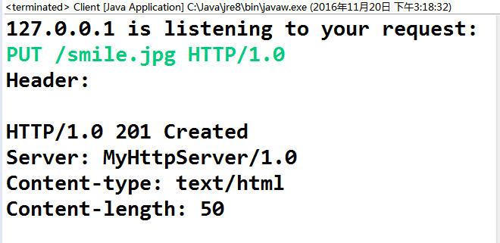

实验仪器、设备
- PC机最低配置：2G Hz以上CPU；1G以上内存；1G以上硬盘空间；
- JDK 1.6或以上版本；
- Eclipse 4.2或以上版本。

实验要求
- 按实验内容完成整个程序，并将你写的所有源代码和说明文档打包命名为：学号_姓名.rar 提交至 ftp://10.13.0.10/课件/ ICARNEGIE_SSD8_网络与分布计算/实验提交 相应目录下；
- 代码应符合Java编程规范和添加必要的注释。

